Miércoles
06
de julio

Primero de Primaria
Conocimiento del medio

Mis responsabilidades diarias

Aprendizaje esperado: identifica actividades cotidianas que realiza en su casa y en la escuela, la distribución de responsabilidades y la organización del tiempo.

Énfasis: identifica actividades cotidianas que realiza en casa, define en cuáles es responsable y las ordena.

¿Qué vamos a aprender?

Aprenderás a reconocer las actividades que realizas en casa a lo largo del día y algunas de las cuales son tu responsabilidad, debido a la organización que cada familia tiene.

Organizarás tu tiempo de acuerdo con las actividades que te corresponden, tanto en la casa como en la escuela, y aquellas otras de las que ya puedes hacerte responsable, sobre todo para el cuidado de tu salud.

¿Qué hacemos?

En esta sesión vas a platicar sobre aquellas actividades que realizas, pero antes observa cómo se clasifican:

Recreativas: Las cuales tienen que ver con la diversión o el entretenimiento.

Responsabilidades: Las cuales están relacionadas con aquello que nos corresponde hacer por nuestro bien o el de nuestra familia.

En muchas ocasiones, ambas las realizas de forma diaria, aunque a veces no te das cuenta.
Para iniciar con esta actividad te invito a que observes la siguiente imagen para que determines cuáles de estas actividades son Recreativas o cuáles son responsabilidades.

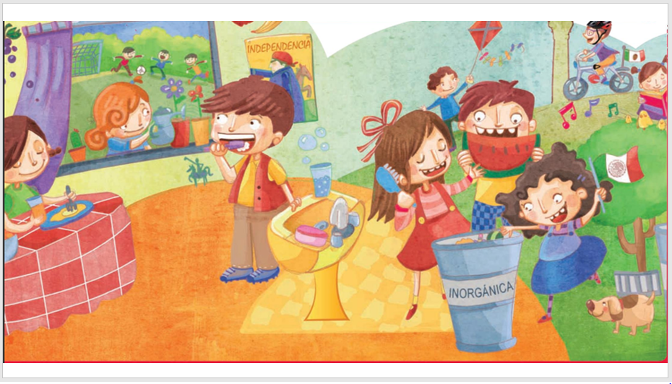

Observas a una niña alimentándose. ¿Esa es una acción para recrearte o de responsabilidad?

¿Tiene que ver con la diversión y el entretenimiento?

Esa es una actividad de la cual tú mismo eres responsable, proporcionarte los alimentos es responsabilidad de tu familia, pero tu labor es llevarla a la boca por ti mismo y no desperdiciarla. Cuando eras muy pequeño no podías comer sin la ayuda de tu mamá o papá, ellos te daban la comida en la boca y poco a poco te enseñaron a hacerlo solo.

Ahora que regreses a la escuela, toma muy en cuenta esta responsabilidad, porque durante el recreo, algunas niñas o niños desperdician la comida que les ponen desde casa para que se alimenten y crezcan sanos, entonces ¡imagínate! La familia piensa que la niña o el niño va a estar bien alimentado y la verdad es que ese niño, niña tira o regala su desayuno y en cambio, come golosinas o simplemente no come.

Así que es responsabilidad tuya comer lo que te sirven, de esta manera te nutres y tienes suficiente energía para las demás actividades del día.

Así como has repasado en sesiones anteriores el plato del bien comer, también puedes hacerte responsable de sugerir o invitar a tus familiares a consumir alimentos naturales y saludables.

Recuerda que las responsabilidades en casa te ayudan a ti, pero también a toda tu familia.

Se observa también un niño cepillarse los dientes, esa también es una responsabilidad tuya, misma que debes realizar, al menos tres veces al día.

Como se ha dicho anteriormente, puedes hacerte responsable de actividades de las que antes requerías ayuda, pero conforme vas creciendo, ya las puedes realizar por ti mismo.

También hay unos niños jugando con un papalote y otro en bicicleta, ¿Crees que sea una actividad de responsabilidad o de recreación?
Esta es una actividad de recreación, ya que se ha dicho que lo recreativo se refiere a la diversión, al entretenimiento y otras actividades que disfrutas.

Puedes incluir a los niños que están jugando futbol y hay otra actividad de recreación que muchas niñas y niños realizan: La lectura.

Otras actividades de responsabilidad pueden ser los niños y niñas que están depositando la basura en su lugar. Recuerda que es responsabilidad tuya depositar tus envases o desechos en los lugares correspondientes, respetar las reglas y convivir de manera sana, también es tu responsabilidad.

De esta manera mantienes los lugares limpios, evitas la contaminación y vives en armonía.

En casa las niñas y niños como tú tienen otras actividades de recreación o de responsabilidad, por ejemplo, hay niñas y niños que ayudan en los quehaceres del hogar como barrer o regar las plantas, lavar los platos, a preparar la mesa antes de comer o recoger si eso les corresponde. En otras ocasiones ayudan a mamá a lavar las frutas o verduras que se van a ocupar para hacer la comida.

¡Cuántas actividades!

Te das cuenta de que las actividades de ayudar que son tu responsabilidad, también en muchas ocasiones son recreativas porque te diviertes al realizarlas.

Recuerda que si realizas tus labores de buen humor y buen ánimo también te puedes divertir mucho.

Te invito a observar el siguiente video donde Gabriela Berenice te muestra cómo ayuda a su mamá.

- Niños Jornaleros Migrantes. Ventana a mi Comunidad. Observa de 4:14’ a 5:09’
https://www.youtube.com/watch?v=WY7RypxbtMQ

Ayudar en el lavado de la ropa es una actividad que las niñas y niños ya pueden realizar, aunque hay otras que no se pueden hacer, sobre todo porque pueden ser un riesgo para ellas y ellos.

Esto quiere decir que las actividades que realices deben ser acordes con tu edad. Hay actividades que como bien se ha dicho, no deben realizar las niñas y niños por cuestiones de cuidado y protección.

Por ejemplo, encender la estufa, prender el calentador, o salir a la calle solos.

Hay otras actividades que te benefician, pero son responsabilidad de los adultos que te cuidan. Observa las siguientes imágenes y las vas a clasificar de acuerdo con si corresponden a responsabilidades tuyas o son responsabilidades de las personas que te cuidan.

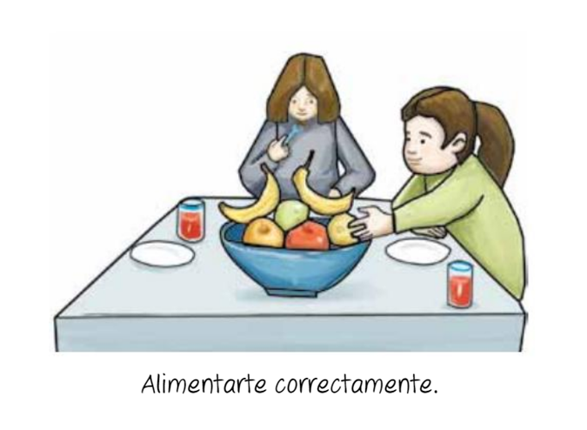 | 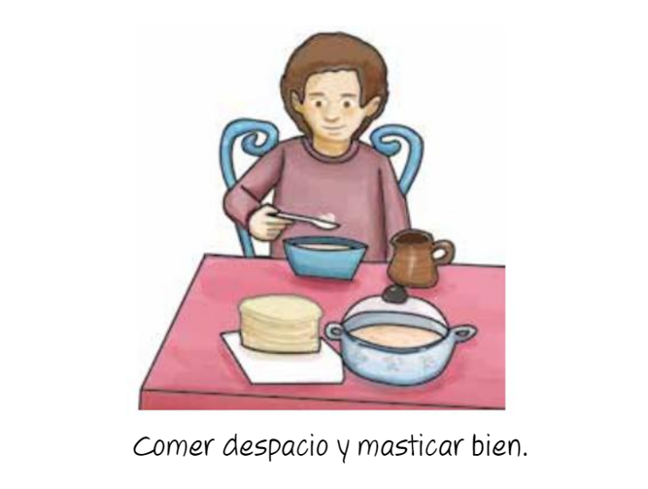

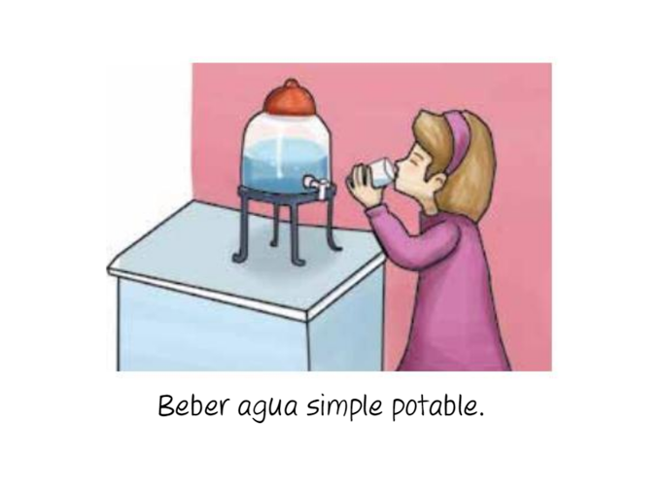 | 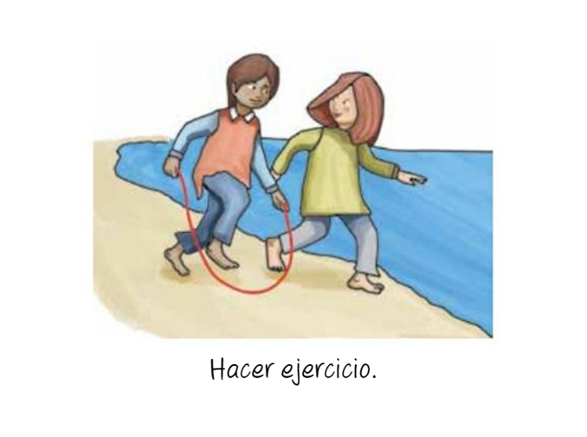

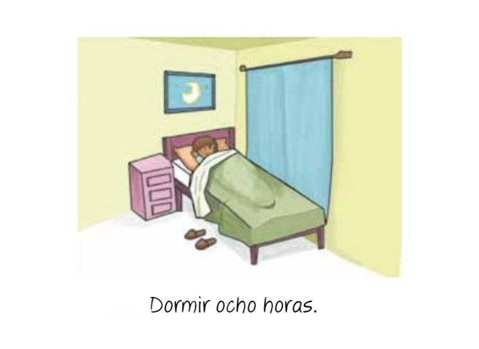 | 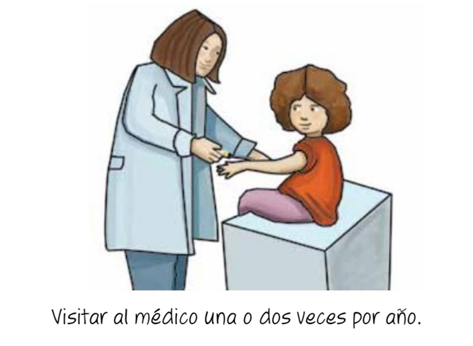

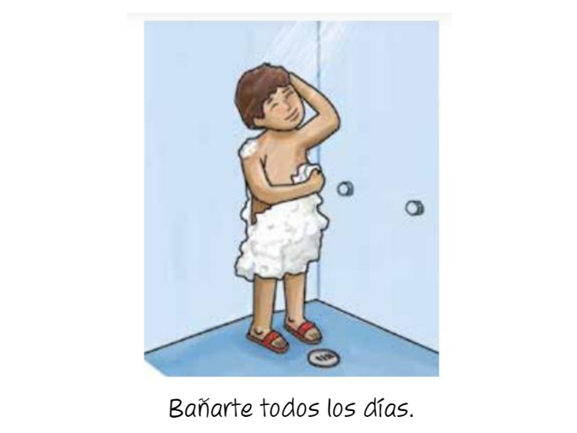 | 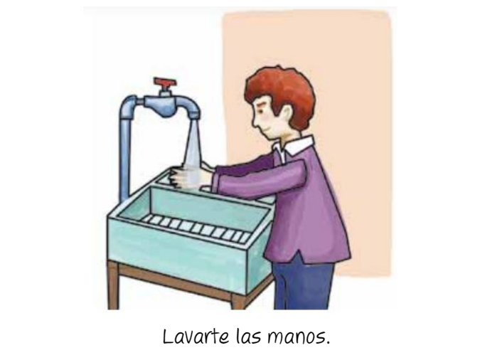

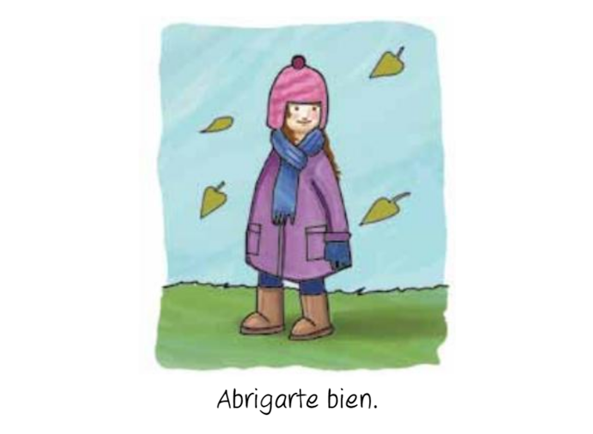 | 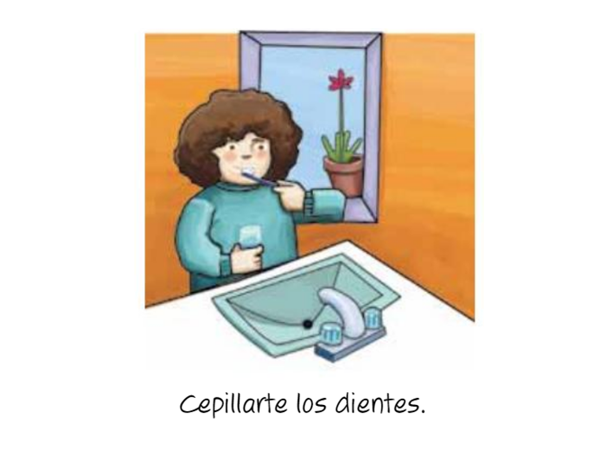

Alimentarte sanamente es responsabilidad de quien te cuida, debido a que tú no tienes los recursos para comprar o preparar los alimentos, dependes de aquello que tu mamá, papá o familiares preparen para alimentarte, claro que puedes sugerir alimentos que sean saludables para que los incluyan en tu dieta y como ya se ha mencionado, tu responsabilidad es no desperdiciar la comida que te sirvan.

Comer despacio y masticar bien te ayuda a evitar algún accidente a la hora de comer.

Tomarse el tiempo necesario para comer es responsabilidad tuya, ya que eres tú mismo quien mastica y deglute.

Beber suficiente agua potable también es responsabilidad tuya. En sesiones anteriores has aprendido la importancia y beneficio de beber agua simple potable, sin embargo, siempre puedes pedir ayuda para servirla ya que los contenedores de agua pueden ser peligrosos sobe todo si son de vidrio.

Hacer actividad física te ayuda a mantener una buena salud. Recuerda que puedes sustituir esas horas en las que permaneces acostado o sentado por actividades que te permitan estar en movimiento, esa es una actividad de la cual ya puedes hacerte responsable.

¡Por eso entre sesión y sesión no te puede faltar tu pausa activa!

La siguiente imagen te habla sobre dormir al menos ocho horas al día. ¿Eso es responsabilidad tuya?

Tus padres o personas que te cuidan deben procurar llevarte o enviarte a la cama en un horario apropiado, con la finalidad de que duermas las horas suficientes, esa es responsabilidad de los adultos que te cuidan.

La visita al médico una o dos veces al año y estar atento a que recibas todas las vacunas, no es una responsabilidad de las niñas y niños, ya que no pueden asistir solos. Son los padres, madres o personas que están al cuidado quienes deben tener esa responsabilidad, eso sí, la responsabilidad de los niños y niñas es dejarse vacunar porque hay niños, niñas que no permiten a las enfermeras que los vacunen.

Lavarse las manos es una actividad de la que las niñas y niños como tú ya pueden hacerse responsables, y aún más ahora que se está pasando por una contingencia sanitaria y una de las acciones que puede prevenir contagios de Covid es que te laves las manos constantemente.

¿Te has dado cuenta que puedes tener muchas actividades en casa de las cuales también eres responsable?

Y no sólo en casa es que eres responsable. En las labores escolares también se realizan diversas actividades.

Muy pronto vas a estar de vuelta en la escuela y te quiero recordar que las actividades en la escuela son distintas, sin embargo, requieren de tu mayor esfuerzo y responsabilidad. Cada escuela es diferente, así como cada familia en su organización.

Te invito a que observes el siguiente video. Es en una comunidad del estado de Hidalgo, donde se realizan diversas actividades en una escuela, en la que las niñas y niños aprenden y además se divierten.

- Amuzgos. CELCI Hidalgo. Ventana a mi Comunidad. Observa de 15:47’ a 18:10’ y de 20:42 a 21:03
https://www.youtube.com/watch?v=kMlddJ7CFaQ

En este video acabas de observar un ejemplo de actividades que son recreativas y actividades de responsabilidad.

Responsabilidad en ir a la escuela, hacerte cargo de tus labores escolares y mantener el orden en las actividades.

Recreativas porque ir al río o a alguna excursión es muy divertido, y pues como ya se ha dicho, ¡se pueden hacer ambas actividades al mismo tiempo!

Te invito a que organices tu tiempo de acuerdo con las actividades que te corresponden y aquellas otras de las cuales ya puedes hacerte responsable, sobre todo para el cuidado de tu salud.

Y no olvides que las labores escolares también son una responsabilidad muy importante que con ayuda de las madres, padres, maestras o maestros puedes realizar de la mejor manera.

Si te es posible consulta otros libros y comenta el tema de hoy con tu familia.

¡Buen trabajo!

Gracias por tu esfuerzo.

Para saber más:
Lecturas

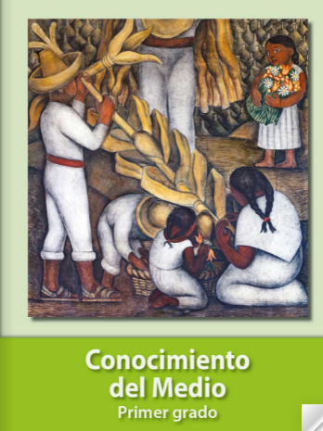
https://libros.conaliteg.gob.mx/20/P1COA.htm

